TUILES CHOCO PISTACHE

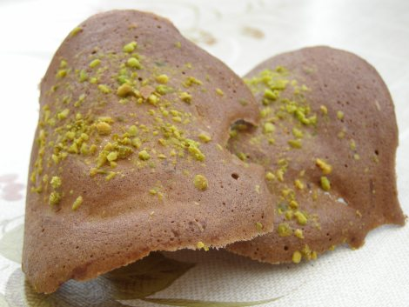
Ingrédients pour 48 tuiles :
4 blancs d'œufs
160 g de sucre
50 g de beurre fondu
100 g de farine
1 cs de cacao amer
50 g de pistaches hachées (natures)
• Préchauffer le four Th 6 (180°C).
• Dans un saladier mélanger le sucre et les blancs d'œufs, puis ajouter le beurre fondu, la farine et le cacao.
• Répartir sur une plaque anti-adhésive 6 cuillères à café de pâte, puis étaler avec le dos de la cuillère pour former 6 disques très fins
• Disposer sur chaque disque une pincée de pistaches.
• Enfourner la plaque, les tuiles sont cuites dès qu'elles ont une couleur dorée (quelques minutes suffisent).
• Sortir la plaque, prendre délicatement chaque tuile avec une spatule en fer et les poser sur un rouleau à pâtisserie pour qu'elles prennent une forme arrondie. Il est également possible de les faire refroidir directement sur une grille à plat.
• Le temps de préparer une autre plaque, les premières tuiles peuvent être rangé délicatement. Procéder ainsi jusqu'à épuisement de la pâte.

